PLA DE TREBALL 21 de SETEMBRE AL 3 D’OCTUBRE
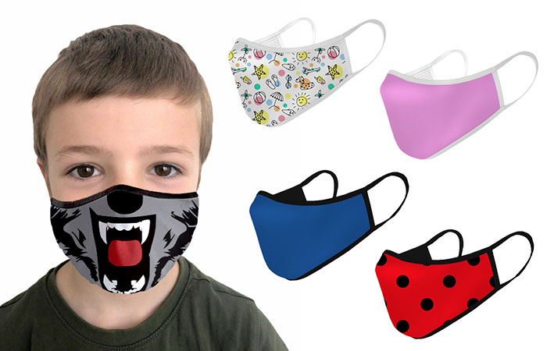

EINES | - Les Botigues  - La llista de la compra  - Els diners  - Unitats i desenes  - Repàs de restes i sumes  - Prova diagnostica
BAULA | - La Covid 19  - Com s’ encomana, com protegeix la mascareta  - Experiments  - Els esternuts
VALORS | - El respecte
VIP | - Els colors, barreges de colors

